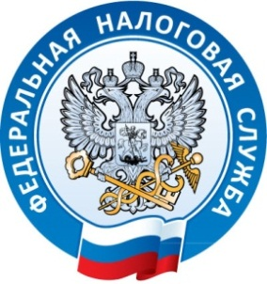

Межрайонная ИФНС России №1 по Республике Крым тел.(36564) 3-14-24

16.08.2016
Условия получения документов через личный кабинет налогоплательщика изменились: направляются только в электронном виде.

Межрайонная ИФНС России №1 по Республике Крым обращает внимание пользователей личных кабинетов на изменение условий получения документов через «Личный кабинет налогоплательщика для физических лиц».
Со 02 июня текущего года для пользователей «Личного кабинета налогоплательщика для физических лиц» действует новый порядок электронного документооборота с налоговыми органами.
С этого момента физические лица, зарегистрированные в личном кабинете, получают документы от налоговых органов только в электронном виде.
Для получения документов на бумажном носителе налогоплательщику нужно направить в любой налоговый орган по своему выбору соответствующее уведомление.
Таким образом, владельцы «Личного кабинета налогоплательщика для физических лиц», которых в Республике Крым на сегодняшний день более 200 000, в этом году получают документы от налогового органа только в электронном виде.

Также обращаем Ваше внимание на возможность предоставления налоговой отчетности в электронном виде по ТКС (Интернет) с применением усиленной квалифицированной подписи через операторов электронного документооборота, с использованием которой отсутствует необходимость посещения налоговых инспекций и ожидания в очереди, не требуется дублирования этих документов на бумажных носителях, есть возможность отправки в электронном виде исправленных налоговых деклараций, а также оперативное внесение в них необходимых изменений и уточнений и круглосуточная техническая поддержка.
Экономьте время и предоставляйте отчетность в электронном виде!

Межрайонная ИФНС России №1 по Республике Крым

